厦门大学嘉庚学院采购项目询价函
报价单位： （加盖公章）
项 目：灭火器箱采购
询价单位：厦门大学嘉庚学院
联 系 人：叶老师、朱老师、沈老师
联系方式：电话：0596—6288791、0596-6288615、0596—6288716
传真：0596—6288224
邮 箱：laoyeai@xujc.com、zhuhokai@xujc.com、st1109@xujc.com
通信地址：福建省·招商局漳州开发区厦门大学漳州校区
邮政编码：363123
- 基本要求及数量：
序号 | 名称 | 规格 | 单位 | 数量 | 单价 | 金额 | 品牌 | 样式示图 | 备注
1 | 灭火器箱 | 可装两瓶4KG灭火器，地角带橡胶垫，脚为金属材质 | 个 | 470 |  |  |  | 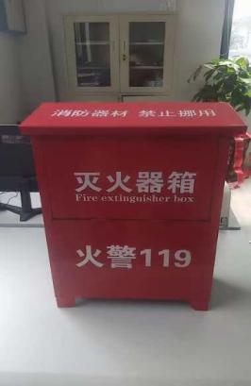
2 | 合计
保修期：1年 供货期：7个日历日内
报价单位联系人：__________ ； 联系电话：____________ ；
传真号：____________
二、报价注意事项：
- 报价为开票含税价，包括税收、运输、安装、保修等一切费用；
- 供货商提供的消防器材必须为厂家生产的正品。
- 报价资料中必须包含所报设备的品牌、型号、规格等设备基本信息，并对运输、安装及售后等提供售后服务承诺函（必需）。
- 我校根据产品质量、规格、型号、技术参数、售后服务和价格等综合指标进行综合评议，选择我校认为合适的设备，不保证最低价能中标。
- 灭火器箱需符合国家标准要求XF139-2009，箱体厚度需满足1.2mm，规格满足箱体内空间长度33cm*宽度17cm*高度50.5cm及以上（不含脚、盖子）。
- 供货商更换旧灭火器箱后，摆到指定位置，涉及楼栋21栋，并将旧灭火器箱清离校区。
- 本次报价方式为现场报价，即有相应经营资质的公司，将盖章签字的报价资料（数量：一式两份，每页均需加盖公章或盖骑缝章）密封于档案袋或信封中，封口处加盖公章。再派出报价代表将密封的报价资料，于2025年8月19日下午14：30前，现场递交至：福建漳州招商局经济技术开发区厦门大学漳州校区主楼群3号楼909会议室，进行现场报价，迟到的报价无效。
- 本次报价内容须为机打，手填内容无效作废。
- 同意供货后按供货期内送至厦门大学漳州校区，并安装至甲方指定各栋楼内。
- 甲方验收合格后的三十个工作日内办理一次性付款。（如总价超出贰万元，必须预留5%的保修款，待保修期结束后，无任何违约责任，一次性付清）。
- 报价人员入校需要报备，请于2025年8月18日15点前联系叶老师进行报备（18959693799），未报备者无法入校。
- 本次报价有效期为三个月。

